**DTX studio go instructies.**

1. Pak je laptop of pc (Dus niet je smartphone!!!)
2. Gebruik de juiste browser, liever geen safari.
3. Maak een ‘DTX studio go’ account aan, maar let op! Het is belangrijk dat je vindbaar bent voor ons. Dus vink ook dit aan:

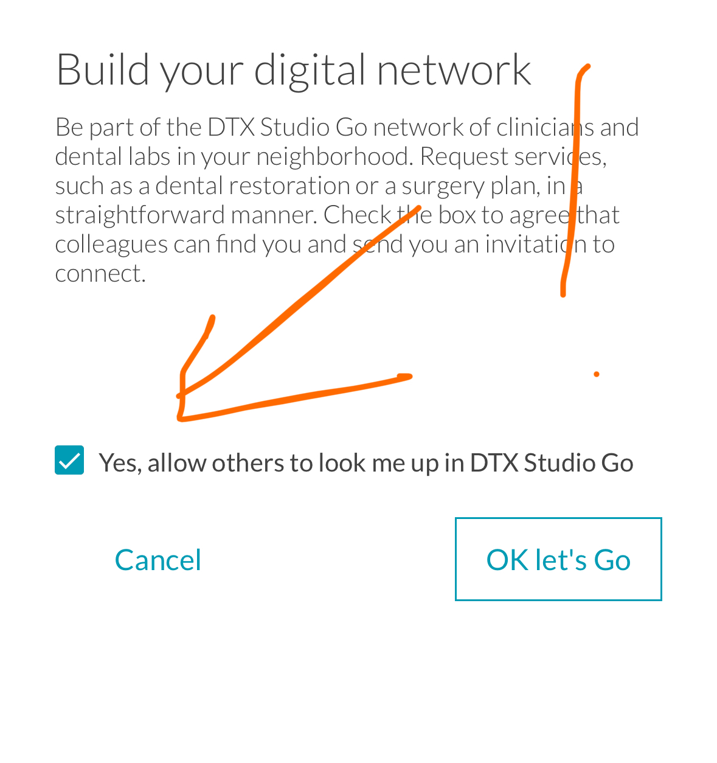

Klik [hier](https://auth-service.dtxstudio.com/Account/SignUp?returnUrl=%2Fconnect%2Fauthorize%2Fcallback%3Fclient_id%3DDTX.Go.Client%26redirect_uri%3Dhttps%253A%252F%252Fgo.dtxstudio.com%252Fassets%252Fcallback.html%26response_type%3Did_token%2520token%26scope%3Dopenid%2520profile%2520NobelLicense.WebAPI.Secure%26state%3Dac3fb42aed3d407996ec070051304df9%26nonce%3Df8fc9857536a470fb73f4e09ca027961) om een DTX-account aan te maken.

1. Informeer mij dat je een DTX-account hebt aangemaakt. Dan sturen wij jou een uitnodiging per mail om een DTX-connectie aan te vragen.
2. Accepteer de uitnodiging van tandwerk om een connectie met ons te maken. Deze krijg je in je mail toegezonden.
3. Log in bij DTX studio go.
4. Bij ‘All shared cases’ kun je het CBCT bestand downloaden van de desbetreffende patiënt.
5. Om de viewer te downloaden klik je op Software > request new product (onderaan!! Goed scrollen!) en download ‘DTX studio Clinic starter’. Gebruik de installation key die vermeld staat op de site.

Als je er niet uitkomt, dan is hier nog een instructiefilmpje:

<https://tw.dtxstudio.com/aiovg_videos/creating-a-dtx-studio-go-account/>

Of hier gegevens van de helpdesk:

+32 15 444 111

[dtxsupport.emea@dexis.com](mailto:dtxsupport.emea@dexis.com)

Als je niet te vinden bent voor ons, doe dan het volgende:

Log in en ga dan naar Menu > practice setup > my account >general information> klik op het pennetje > en zorg er voor dat andere gebruikers je kunnen vinden door het vinkje aan te klikken.

